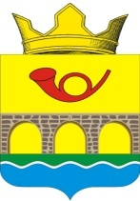

РОССИЙСКАЯ ФЕДЕРАЦИЯ
РОСТОВСКАЯ ОБЛАСТЬ НЕКЛИНОВСКИЙ РАЙОН

АДМИНИСТРАЦИЯ САМБЕКСКОГО СЕЛЬСКОГО ПОСЕЛЕНИЯ

РАСПОРЯЖЕНИЕ

От 12.05.2016г. № 77
с. Самбек

О наделении полномочиями по нормированию в сфере закупок

В соответствии с Федеральным законом от 5 апреля 2013г. № 44-ФЗ «О контрактной системе в сфере закупок товаров, работ, услуг для обеспечения государственных и муниципальных нужд:

1. Определить Администрацию Самбекского сельского поселения органом, размещающим правила нормирования и органом, устанавливающим требования к отдельным видам товаров, работ, услуги (или) нормативные затраты.
2. Контроль за исполнением настоящего распоряжения оставляю за собой.

И. о. Главы Самбекского
сельского поселения Е.Н. Попова

